ГАОУ СПО РК «КЕРЧЕНСКИЙ МЕДИЦИНСКИЙ КОЛЛЕДЖ ИМ. Г.К. ПЕТРОВОЙ»
2020 год – ГОД ПАМЯТИ И СЛАВЫ

УТВЕРЖДАЮ
ДИРЕКТОР _____________________Г.И.ПУТИНЦЕВА

ПЛАН МЕРОПРИЯТИЙ,
ПОСВЯЩЕННЫХ 75-Й ГОДОВЩИНЕ ПОБЕДЫ
В ВЕЛИКОЙ ОТЕЧЕСТВЕННОЙ ВОЙНЕ 1941-1945 ГОДОВ
И ПАМЯТНЫМ ДАТАМ ВЕЛИКОЙ ОТЕЧЕСТВЕННОЙ ВОЙНЫ

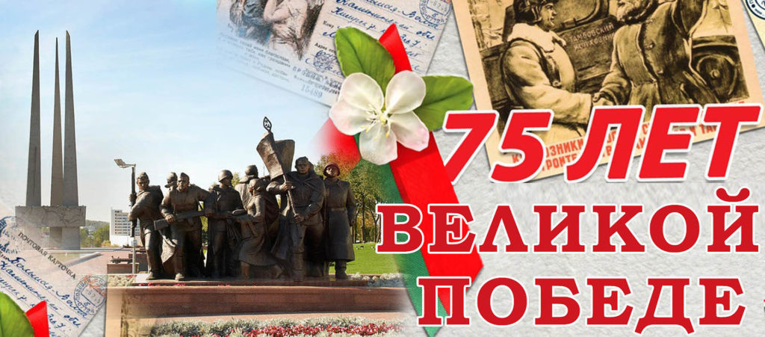 | НАИМЕНОВАНИЕ | СРОКИ  ПРОВЕДЕНИЯ | ОТВЕТСТВЕННЫЕ | ПРИМЕЧАНИЕ
 | Радиорепортажи «Дни Воинской славы в календаре» | Январь – июнь | Ознобишина Л.К.
 | Викторина на знание истории Великой Отечественной войны «Дорога памяти» | Январь | Василенко В.И.
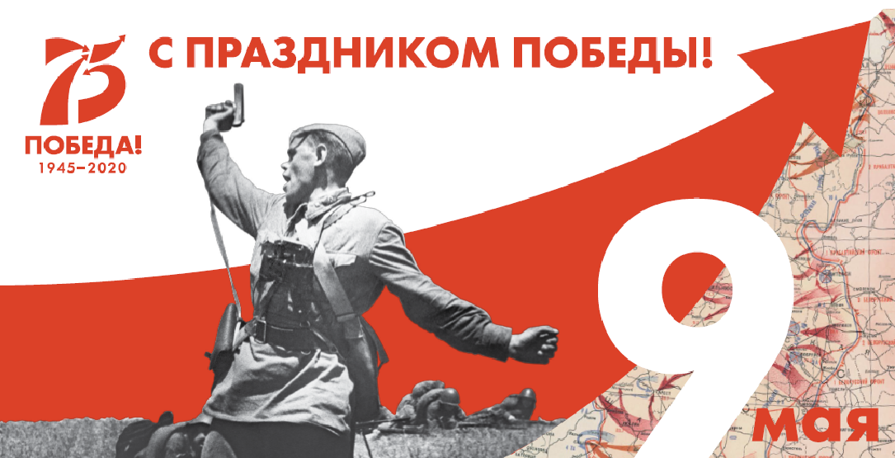 | Книжные экспозиции, посвященные 75-летию Великой Победы | Январь-май | Толстых Н.П.  Василенко В.И.
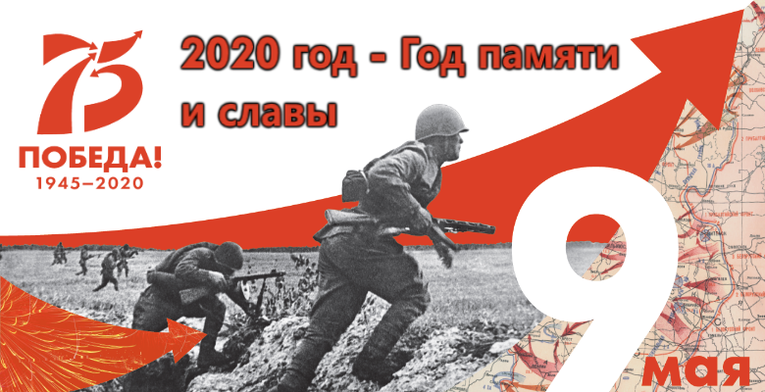 | Шефство над ветеранами Великой Отечественной войны, детьми войны, поздравление их с памятными датами | Январь – июнь | Ознобишина Л.К.  Волонтеры
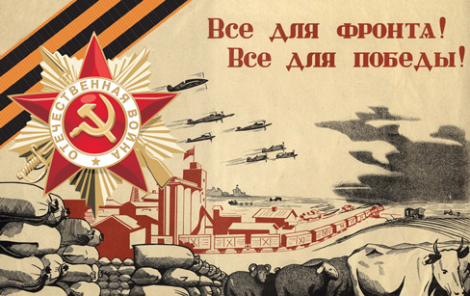 | Акция «Поклонимся великим тем годам»  - экскурс «Их имена носят улицы нашего города»  - конкурс на лучшее эссе «Письмо Победы» | Январь  Март-май | Ознобишина Л.К.  Березовская И.Ф. | 121-122-123С
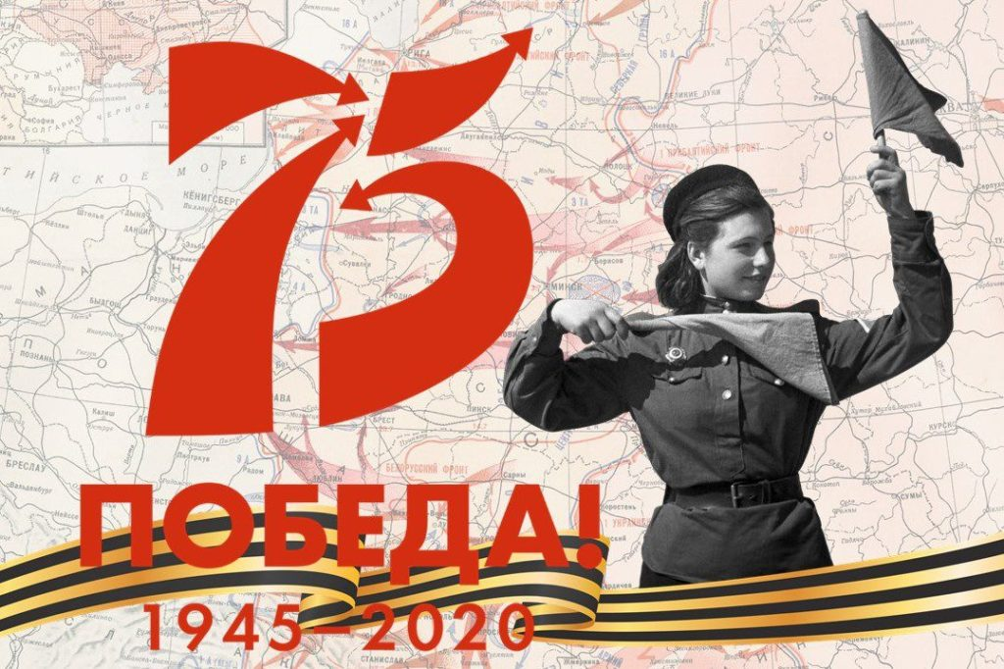 | Студенческая конференция «Поклонимся великим тем годам»  1. Труженики тыла в годы великой Отечественной войны;  2. События Великой Отечественной войны моего родного края;  3. Моя семья чтит память наших близких;  4. Партизанская деятельность в годы Великой отечественной войны в Керчи | Апрель-май | Василенко В.И.  Андриенко О.А.
 | День полного освобождения советскими войсками г. Ленинграда от блокады его немецкими войсками  Акция «Блокадный хлеб» | 27.01. | Путинцева Г.И.  Ознобишина Л.К. | Гр. 221с
 | Акция «Вспомним всех поименно» - 25 героев Советского Союза, удостоенных этого звания в боях за освобождение города Керчи | 30.01 | Путинцева Г.И.  Березовская И.Ф.  Ознобишина Л.К.  волонтеры
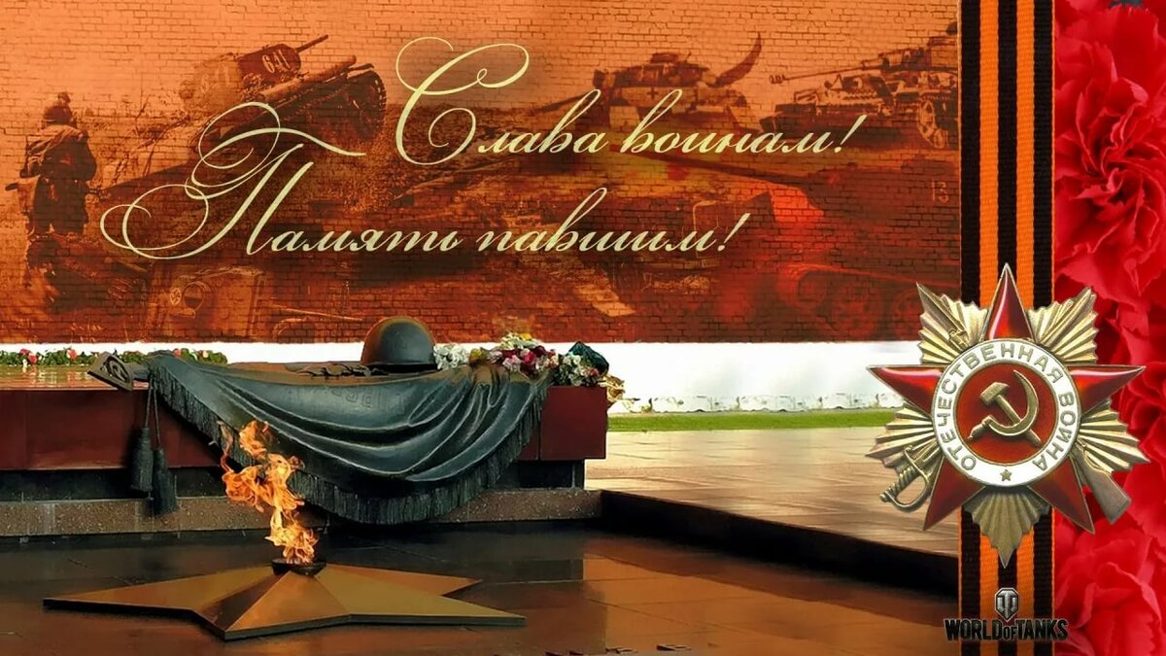 | День разгрома советскими войсками немецко-фашистских войск в Сталинградской битве | 02.02 | Зав.отделениями  Кураторы | гр. 222-223С
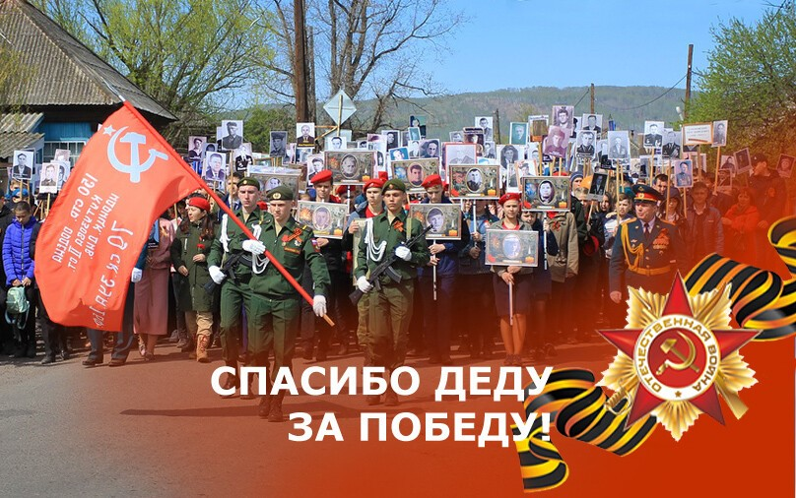 | Подвиг Российских военных, исполняющих свой долг за пределами нашей Родины – встречи с ветеранами, участниками операций в «горячих точках» | февраль | Василенко В.И.  Толстых Н.П.  Ознобишина Л.К.
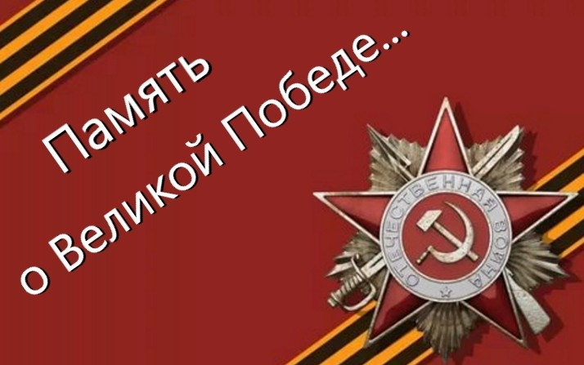 | Кинофестиваль – просмотр художественных и документальных фильмов:  - «На войне как на войне»;  -«Завтра была война» | Февраль - июнь | Ознобишина Л.К.  Березовская И.Ф.  Кураторы групп
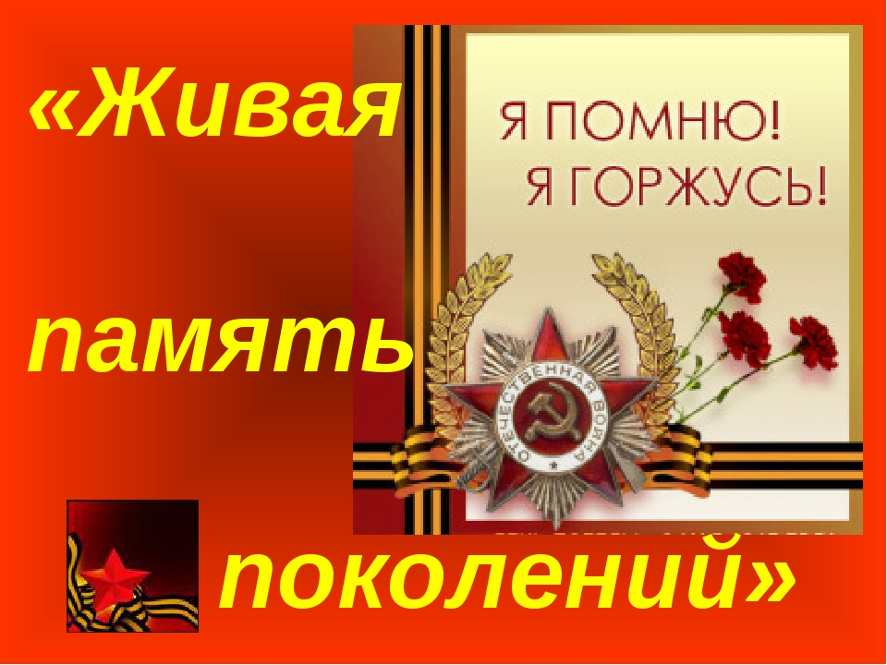 | Акция «Лица Победы» - Фото-вернисажи:  - Фронтовой портрет «Судьба солдата» (по семейным архивам студентов, педагогов и сотрудников колледжа);  - Медики-фронтовики – Героика подвига | Март-май | Ознобишина Л.К.  Зав.отделениями
 | Акция «Сад памяти» - благоустройство территории, посадка деревьев и цветов | Март- июнь | Ознобишина Л.К.  Зав.отделениями  Кураторы групп
 | Геопроект: мультимедийные экспозиции  - «От Дня освобождения Керчи – до Дня Победы»  - «Территория Победы» | Апрель-май | Ознобишина Л.К.  Березовская И.Ф.
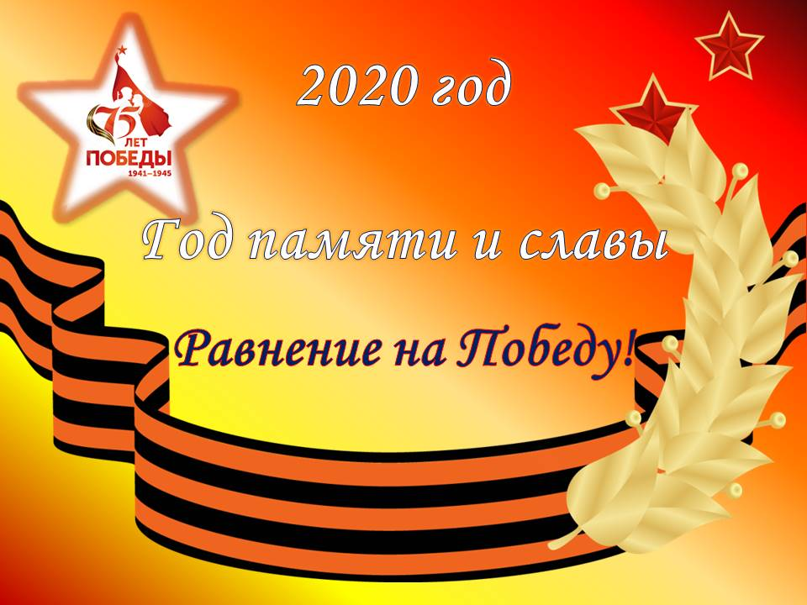 | Исторический квест  «САЛЮТ ПОБЕДЫ» | Апрель-май | Ознобишина Л.К.  Кураторы групп | 121-122-123С  221-222-223С
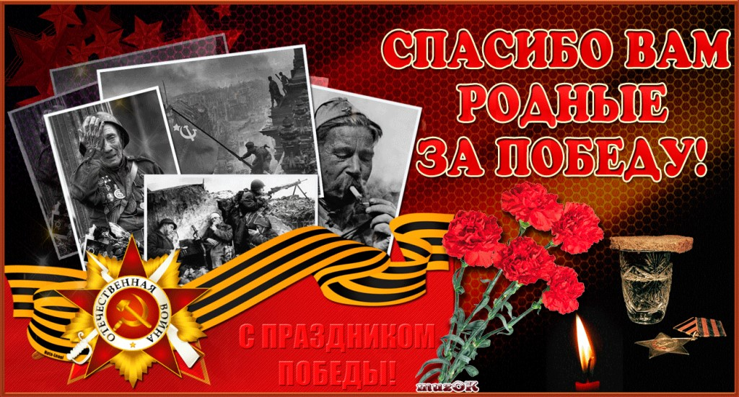 | Проект «ДИАЛОГ С ГЕРОЯМИ» «Весь в деда»  Встречи с ветеранами Великой Отечественной войны, детьми войны, представителями военных и медицинских династий | Апрель-май | Ознобишина Л.К.  Березовская И.Ф.  Кураторы групп
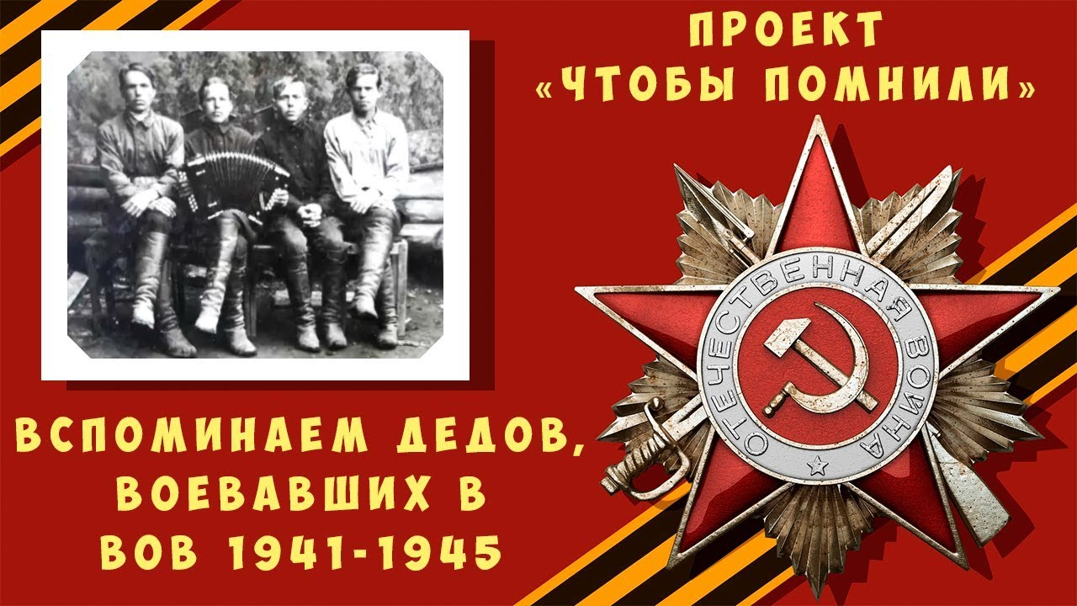 | Участие в проведении торжественных мероприятий в г. Керчи | Апрель-май | Ознобишина Л.К.  волонтеры
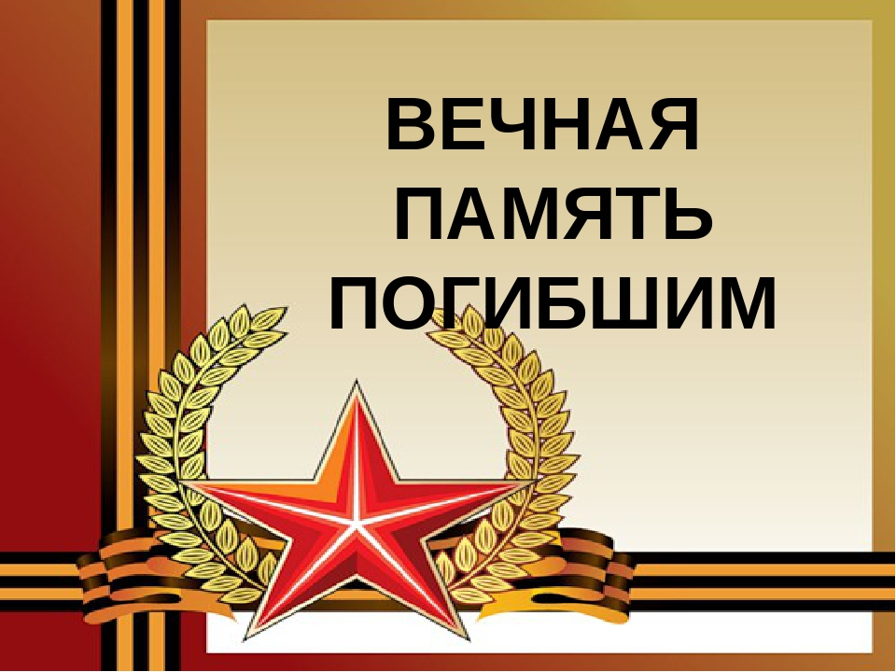 | Благоустройство территорий памятных мест, воинских захоронений, на Аллее Героев в пос. Героевское | Апрель-май | Ознобишина Л.К.  Зав.отделениями  Волонтеры, студ.  самоуправление
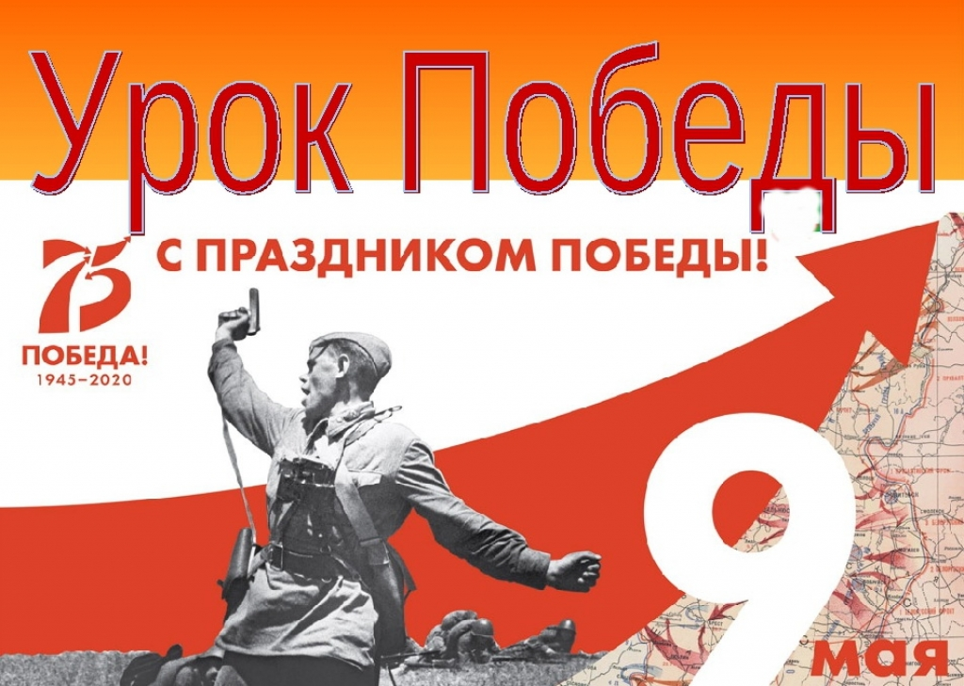 | Участие в военно-археологический экспедиции «Аджимушкай» | Май | Поисковый отряд «Виктория»  волонтеры
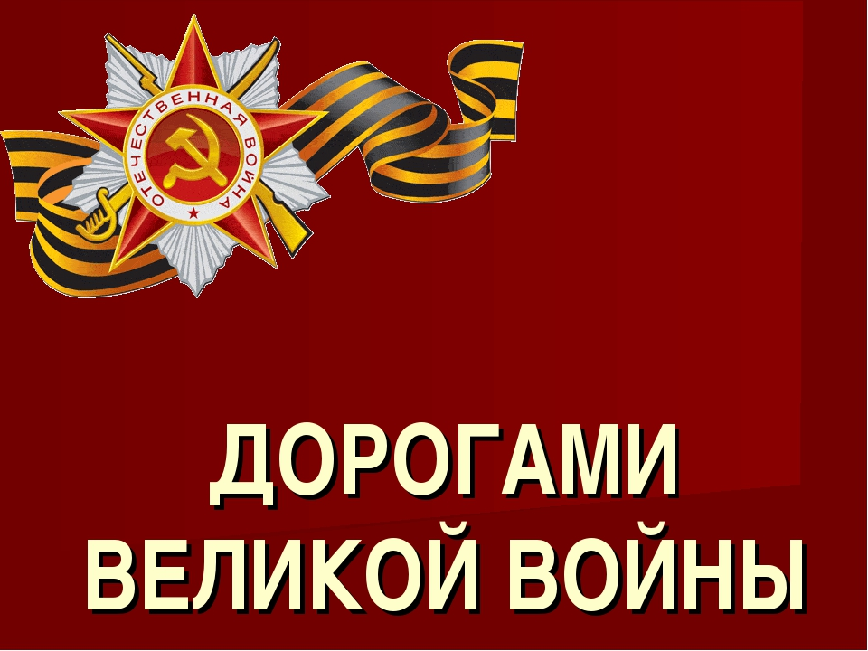 | Литературно-музыкальная гостиная «Песни о Победе» | Май
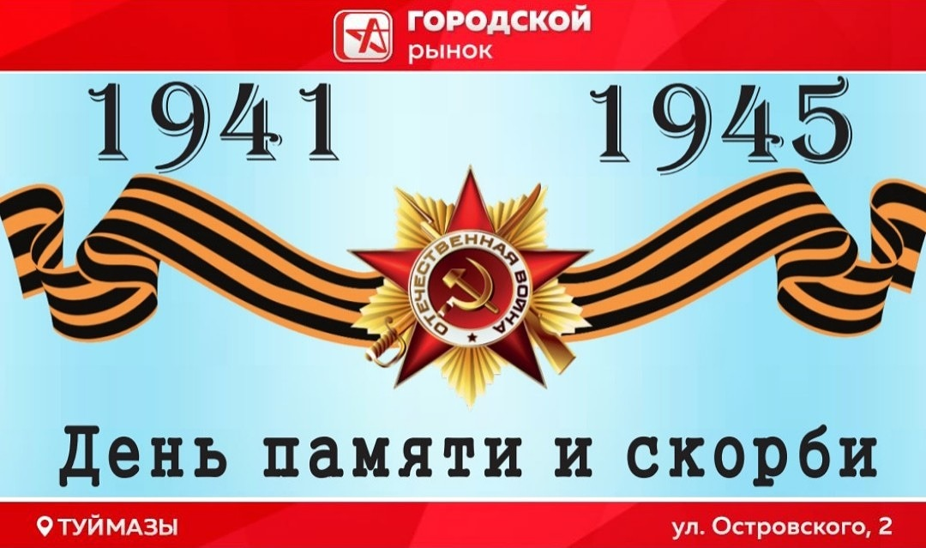 | Проект «Горькая память войны»  Уроки Победы, Уроки Мужества | Май-июнь | Ознобишина Л.К.  Березовская И.Ф.  Кураторы групп

ЗАМ.ДИРЕКТОРА ПО УР Л.В.БЕЛЯЕВА

